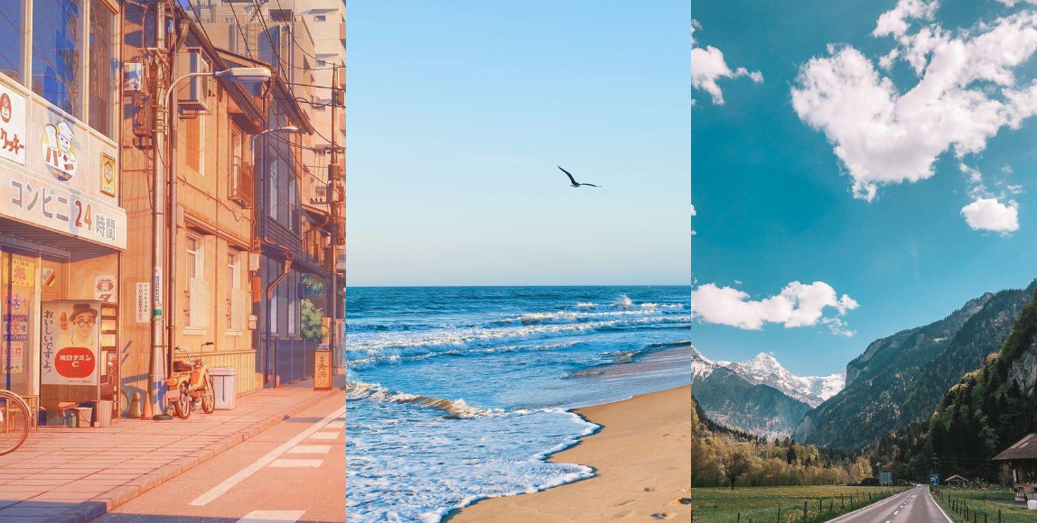

**WeHelp 申請書**

* **個人簡介**

我叫周紫珍，今年26歲

性格:

1.不算是一個細心的人。我不會說我不會犯錯，但在每一次犯錯時，我會思考犯錯的原因、以及避免下一次犯錯的防呆政策

2.十足的行動力

3.喜歡創造，同時享受克服挑戰的成就感

工作經歷:

1.美體美容師

2.化妝品研發工程師

**在工作的同時，我思考著生活與工作共存的方式。把興趣當成工作不是不可能，但我更希望工作的意義是:可以讓我更好的享受生活。在了解到軟體產業職場環境與薪資待遇的差別後毅然決定轉職。**

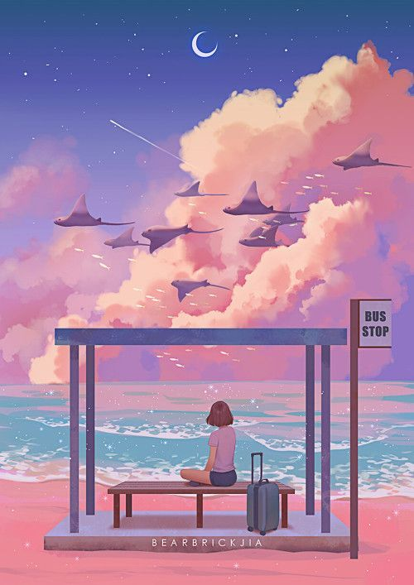

#下一頁

**WeHelp 申請書**

* **為了成為軟體工程師，曾做過什麼努力？**

前緣:

2017~2018年:大學時期為了籌備系內的畢業展，開始接觸一些前端網頁開發的程式編寫。那時除了選修HTML課程，還有參加聯成電腦的訓練課程

作品:

2023/03~今天:果斷離職，重拾網頁程式書本，以下為讀書計畫與作品:

|  |  |  |  |
| --- | --- | --- | --- |
| 預計進修時間 | 學習目標 | 學習教材 | 成果作品 |
| 2023/03/06~2023/03/29 | HTML與CSS | <<網頁程式設計的16堂課>>  <<精通CSS網頁設計法則>>  彭彭課程教學-HTML、CSS網頁切版入門  <<HTML5 CSS3精選範例字典>>  <<打開就能用的整站網頁設計範例集>>  <<HTML & CSS 網站設計建置優化之道>> | 爐石戰技攻略 |
| 2023/03/30~  2023/05/12 | JavaScript | <<網頁程式設計的16堂課>> |  |
| 2023/05/15~  2023/06/30 | Python |  |  |

**由於目前沒有太多寫程式的經驗，因此在尚未開始上課前的這幾個月會以Wehelp訂定的每個學習階段所學習的程式語言作為預習目標，尋找相關資料及書籍作為學習資源，並自訂專案練習。**

#下一頁

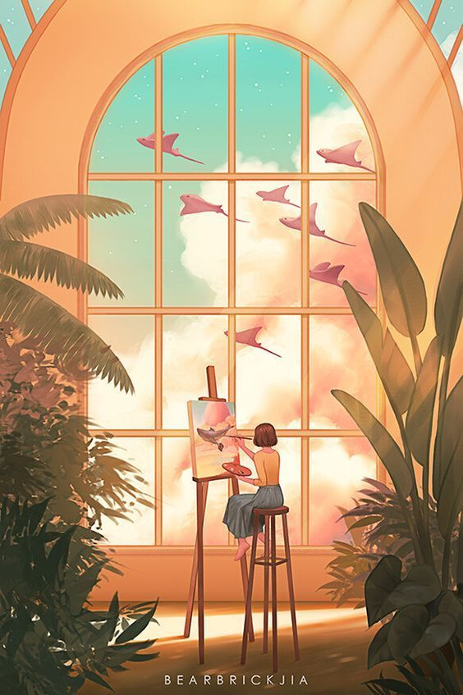

#下一頁

* **如果參與這個計畫，會怎麼安排學習時間？**

一周學習時間規劃:

|  |  |  |  |  |  |  |  |
| --- | --- | --- | --- | --- | --- | --- | --- |
|  | 星期一 | 星期二 | 星期三 | 星期四 | 星期五 | 星期六 | 星期日 |
| 9:00~  10:00 |  | 線上課程 | 線上課程 | 線上課程 | 線上課程 |  |  |
| 10:00~  12:00 | 開會 | 線上課程 | 線上課程 | 線上課程 | 線上課程 |  |  |
| 13:00~  15:00 | 線上課程 | 線上上課 | 線上課程 | 線上上課 | 線上上課 |  |  |
| 15:00~  17:00 | 線上課程 | 實作 | 實作 | 實作 | 實作 |  |  |
| 19:00~  21:00 | 整理上課內容 | 撰寫日報、整理問題 | 撰寫日報、整理問題 | 撰寫日報、整理問題 | 撰寫日報、整理問題 |  |  |

**p.s.有規劃參加星期五的實體活動，因此第二階段之後星期五會修改學習內容**

**p.s.周末為緩衝時間，若學習進度有落後趨勢，周末安排為查找相關書籍補強背景知識或趕進度**

**WeHelp 申請書**

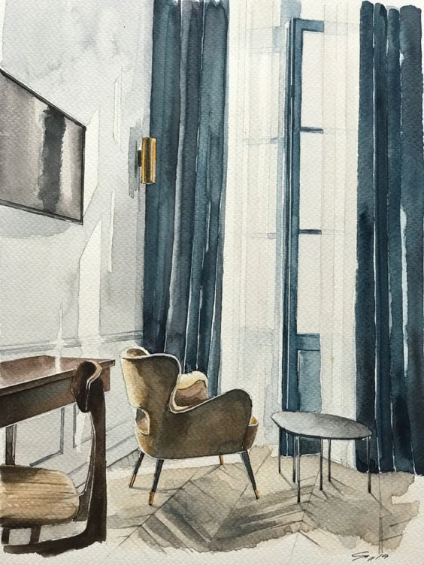

* **是否有想要加入的軟體公司？為什麼想加入該公司？**

**新加坡商鈦坦科技**

* 背景:是一間新加坡軟體開發公司，主要提供線上軟體平台客製開發與維護。其最大客戶為Atlassian旗下的Jira Software & Confluence
* 想進去的原因:

1.休假福利好

2.保證年薪14個月

3.工作環境舒適不壓迫

4.重視員工訓練，將學習視為生活一部分的企業價值觀

5.企業氛圍感覺活潑，除了上班，也重視員工的休閒(有社團活動、員工按摩服務，公司內備有酒吧)

#下一頁

**WeHelp 申請書**



#下一頁

* **請描述一件你曾經碰到最困難的事情，如何克服？**

**事件描述:**

擔任化妝品研發工程師時，有一次客戶提供的仿樣是微透明帶珠光的皂化洗面霜。那時我本身經驗沒有很夠，對於皂化的配方架構以及原料特性沒有很熟悉，且洗劑本身就是一個很容易不穩定的體系，那時還有送樣時間壓力，同時還有其他project要一同進行。

**克服:**

能找到對的人問方向大致就成功一半了，但有時不是每個人都會給相似的答案，因此測試是必要的。那時的我將實驗方向設定成三個，先測試過一輪後，找出最接近客戶需求的版本進行細節修改。

**WeHelp 申請書**



#下一頁

* **關於這份申請網頁，請分享一個你開發時的技術心得**

其實不算是第一次撰寫程式語言，只是距離上一次寫時已經相隔兩年左右，很多語法跟架構都忘得差不多了，只得再次拿起書本。

一開始閱讀時，我只有把重點語法寫在筆記本上，實作的部分只看書籍上的編寫就當練習過。在讀完<<網頁程式設計的16堂課>>和<<精通CSS網頁設計法則>>後決定實作看看。才發現讀過不代表有吸收，實作過程中遇到很多問題，像是區塊的布置，怎麼寫才不會亂飄、選擇器的標定等等，那時的我連個網頁頁首都需要花到一整天還做不好。痛定思痛後，我到圖書館借閱了<<HTML5 CSS3精選範例字典>>將HTML及CSS語法整理到Excel檔，並根據元素或屬性功能進行分類，另外還借了一本<<打開就能用的整站網頁設計範例集>>，藉由看別人寫的網頁來整理架構及撰寫方式，才慢慢抓到撰寫技巧。

**總結以上，在這次開發申請網頁的專案上，我深刻體會到學習不能只是紙上談兵，實作佔據了更重要的部分。實作不僅僅只是把書本寫的撰寫出來，更多的是讓我們實際體驗開發過程會遇到的問題，同時讓我們發覺自己的不足，並思考補足方式。**

**WeHelp 申請書**

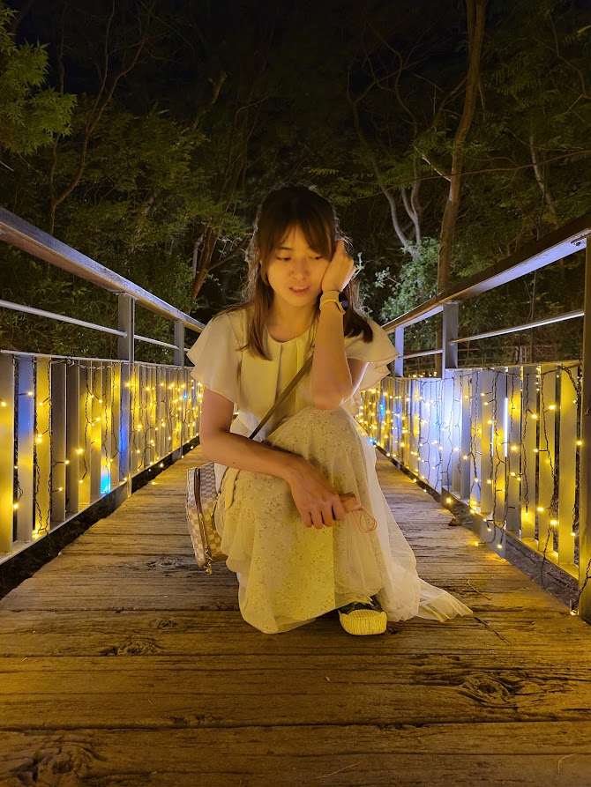

彭彭，你好

我想對WeHelp說的是

**我叫周紫珍**

**希望您能看到我的企圖心與決心**

**讓我成為第四屆訓練營的成員之一吧!**

**WeHelp 申請書**